Nama : Wijayanto Agung Wibowo

NIM : 22.11.4552

Kelas : IF 01

Unit testing menggunakan console

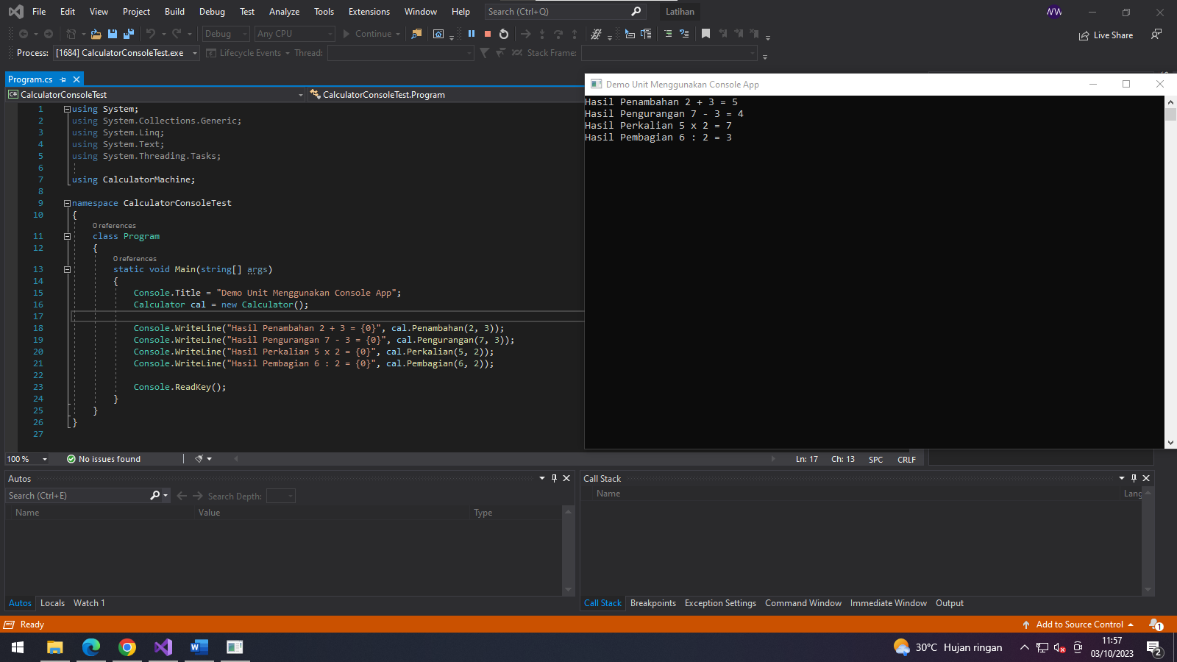

Unit testing menggunakan unit test

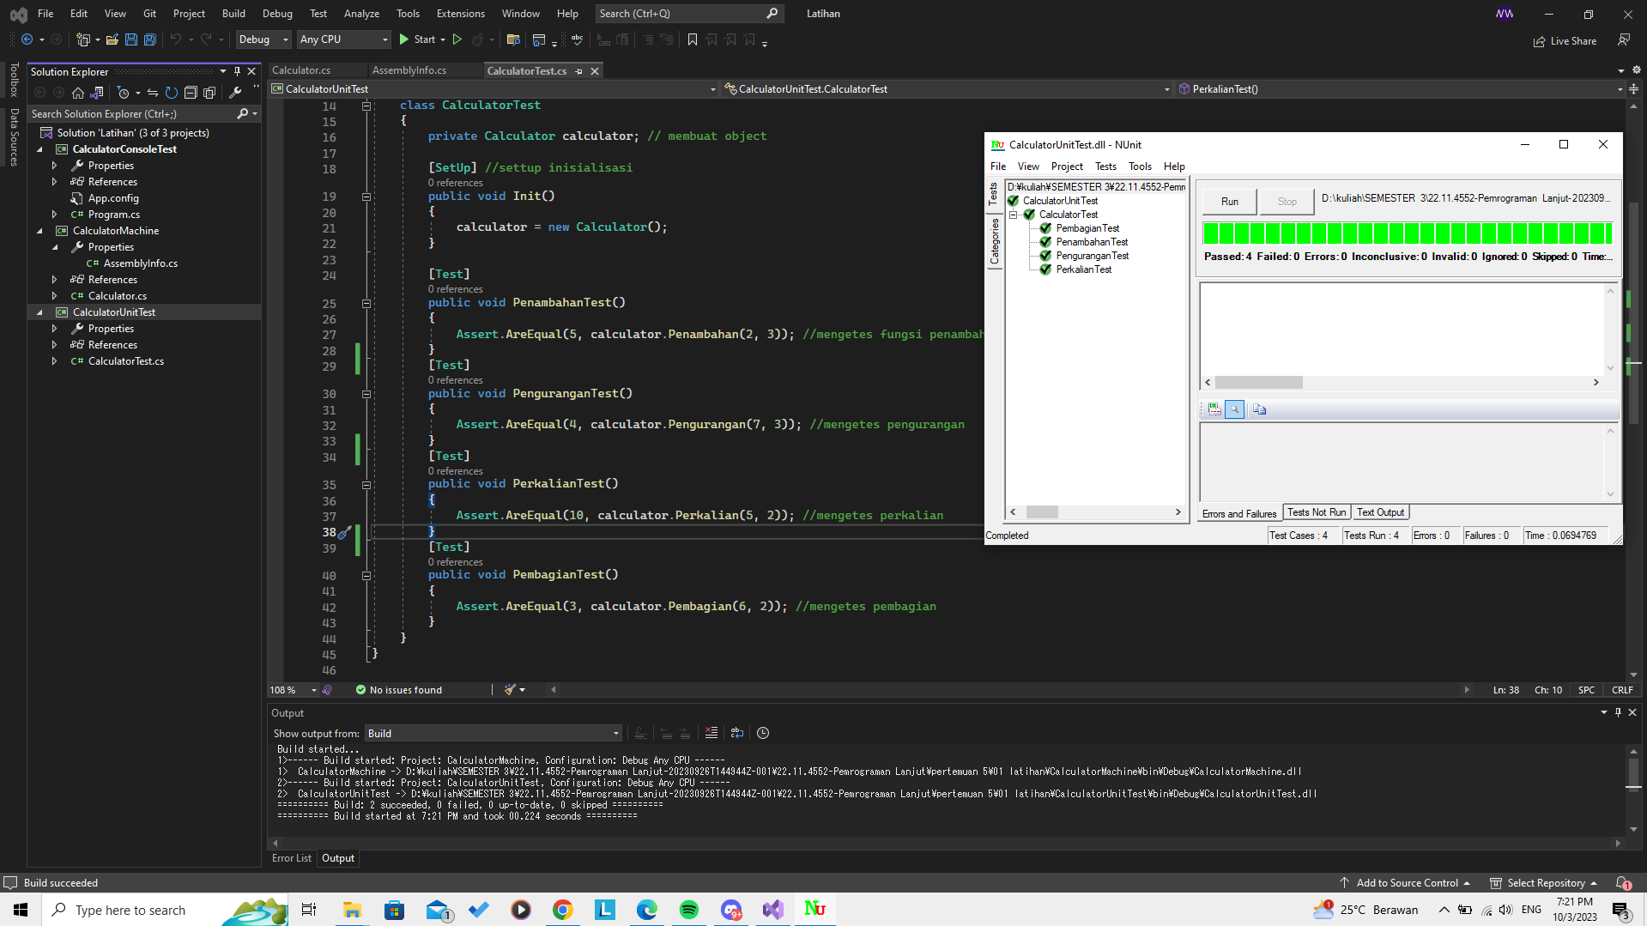

Tugas 2 Unit testing

